Aşağıdaki doğru-yanlış sorularında parantez içine sizce doğru olanlara D, yanlış olanlara Y harfi Koyunuz.

A
10puan

Adı Soyadı:
Sınıfı: 7/ A
No:
2009–2010 EĞİTİM-ÖĞRETİM YILI ŞEHİT ŞENER GÜNDEM İLKÖĞRETİM OKULU
7/A SINIFI FEN VE TEKNOLOJİ DERSİ 2.DÖNEM 2.YAZILI SORULARI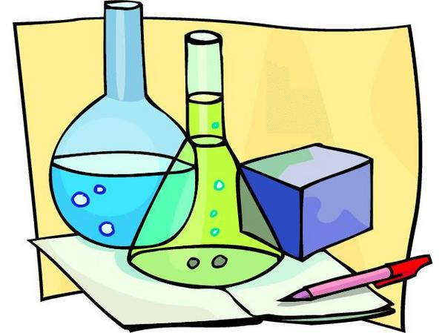

- ( ) Katır, Kurt köpeği, Cama birer türdür
- ( ) Kuyruklu yıldızlar bir yıldız değildir
- ( ) Bir ekosistemde sadece 1 tür canlı bulunabilir
- ( ) Işık suda havaya göre daha hızlıdır
- ( ) Işığın atmosferde soğurulması ve saçılması ile gökyüzü renkli görünür
- ( ) Beyaz ışık sadece sarı, mavi ve kırmızı renklerin karışımından oluşur
- ( ) Işık her zaman çok yoğun ortamdan az yoğun ortama geçebilir
- ( ) Denize bakan bir insan balığı yakında gibi görür
- ( ) Kendi besinini kendileri üreten canlılar üretici canlılardır ve ekosistemin temelidirler
- ( ) Sarı ışık kırmızı filtreye gönderilirse siyah görünür

Aşağıda verilen kelimelerle, bu kelimelerin karşılığı olan cümleleri doğru eşleştiriniz.
B
10Puan

Serap, Tüketici, Büyük, Üretici, Çok yoğun, Tüketici, Düz, Az yoğun, Hızlıdır, Küçük, yavaştır, Populasyon, İnce kenarlı, kalın kenarlı, Ters, Fotoğraf makineleri, Tür,

1-)……………………… olayı ışığın kırılmasıyla açıklanabilecek olaylardandır
2-)Çok kırıcı ortama …………………………. Ortam, az kırıcı ortama ……………………………………… denir
3-)Maddenin tanecikleri 2’şerli veya 3’erli grup oluşturmuş ise buna ……………………. Yapılı denir.
4-)Ekosistemin temelini …………………….. canlılar oluşturur
5-) Miyop göz kusurunun tedavisi için ……………………………………… mercekler kullanılır.
6-) ……………………………………………………………… ince kenarlı mercek kullanılır
7-)………………………………………… mercekler, ışığı toplama özelliğindedir
8-) Kalın kenarlı merceklerde …………………. Ve …………………… görüntü elde edilir
9-) Işık, suda havadan daha ……………………..
10-)Bir bölgede yaşayan aynı türden bireylerin oluşturduğu topluluğa ……………………… denir

Aşağıdaki çoktan seçmeli soruları yanıtlayınız. Her soru 4 puandır

C
80
Puan

1-) Aşağıdakilerden hangisi görünmeyen ışıktır?
A) Mor B) Kızılötesi C) Mavi D) Beyaz
2.) Aşağıdaki şekilde ışık çok yoğun ortamdan az yoğun ortama
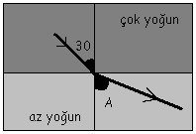
geçtiğine göre kırılma açısı olan A açısı kaç derece olabilir?
A)20 B)25
C)30 D)35

3. Bir miktar suyla dolu bardağın içerisindeki kalem neden kırık görünür?
A) Pürüzsüz bardak ışığı yansıttığı için.
B) Su ışığı farklı renklere ayırdığı için.
C) Su dışındaki kalem parçasının gölgesi daha koyu olduğu için.
D) Işık ışınları havadan suya ve sudan havaya geçerken kırıldığı için.

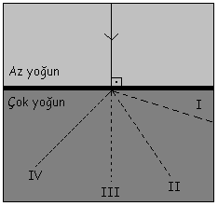
4. Yaptığı deneyde Lazer ışınını
havadan cama dik gönderen Mehmet
bu ışının camda kaç numaralı yolu
izlediğini görecektir?

a- I b- II c- III d- IV

5.
I. Ortam
II. Ortam

Yukarıdaki kırılma olayı ile ilgili hangisi ya da hangileri doğrudur?
I) II. ortamın yoğunluğu daha azdır
II) Işık I. ortamda daha hızlıdır
III) I. ortam cam II. ortam hava olabilir

a. I- II b. yalnız II c. II-III d. yalnızI

6. Işığın bir prizmada renklerine ayrılması ile ilgili olarak aşağıdaki ifadelerden hangisi doğrudur?
A-)Yansıma olayı sonucunda oluşması
B-)Kırılma olayı sonucunda oluşması
C-)Soğurulma olayı sonucunda oluşması
D-)Işığın renklerinin kaynağı prizma olması

7. Gezegenler aşağıda verilen gök cisimlerinin hangisinin etrafında dönerler?
A-)Dünya B-)Ay C-)Gök ada D-)Güneş

8. Aşağıdakilerden hangisi ışık kaynağıdır?
A-)Ay B-)Dünya
C-)Yıldız D-)Kuyruklu yıldız

9. Aşağıda verilen canlılardan hangisi bulunduğu ekosistem bakımından diğerlerinden farklıdır?
A-)Kırkayak B-)Palamut
C-)Solucan D-)Örümcek

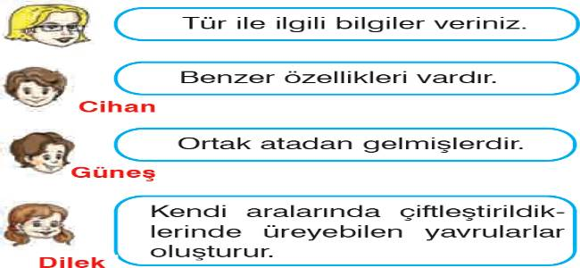
10.

Yukarıdaki öğrencilerden hangileri öğretmenin sorduğu soruya doğru cevap vermiştir?
A) Cihan – Güneş B) Güneş – Dilek
C) Cihan – Dilek D) Cihan – Güneş – Dilek

11. I. Marmara Denizinde yaşayan istavrit balıkları
II. Karadenizde yaşayan hamsi balıkları
III. Serçe Kuşu
Yukarıdakilerden hangileri populasyona örnek olarak verilebilir?
A) I ve II B) I ve III
C) II ve III D) I, II ve III

12. Şekilde bir besin ağı verilmiştir. Aşağıdaki besin zincirlerinden hangisi bu besin ağına göre yanlıştır?

- Ot- fare- yılan- kartal B)Ot- tavşan- insan
- Ot- tavşan- yılan- kartal- insan D)Ot- fare- insan- kartal

13. Ahmet amca tarlaya buğday ekmişti. Fareler buğdaylar sararmaya başladığında buğdayları yediler. Ahmet amca tarlasını farelerin talan ettiğini görünce sinirden köpürdü. Oğlu Mevlüt’ü çağırıp “ Yaptığın yanlıştı. Sana yapma demiştim.” diye kızdı.
Mevlüt’ün yaptığı yanlış acaba aşağıdakilerden hangisidir?
- Tarlaya buğday ekmesi B) Tavşanları avlaması
C)Yılanları öldürmesi D)Çekirgeleri kovalaması

14. Evlerin dış kapılarında gelen kişileri görebilmek için gözetleme deliğinde aşağıdakilerden hangisi kullanılır?
A) Kalın kenarlı mercek B) İnce kenarlı mercek
C) Tümsek ayna D) Çukur ayna

15. İnce kenarlı mercekte asal eksene paralel gelen ışık ışınları odak noktasından geçecek şekilde kırılır. Aşağıdaki şekillerden hangisi bu ifadeyi açıklamaktadır?

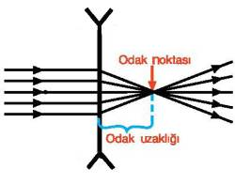
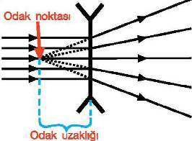
A) B)

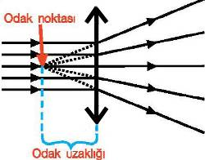
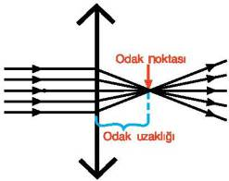
C) D)

16.
1
2

Bilinmeyen ortama gönderilen ışık demetleri 1 ve 2 nolu kutulardan geçerek şekildeki gibi kırılıyor. Buna göre 1 ve 2 nolu ortamlar ile ilgili olarak hangisi ya da hangileri doğrudur?
1 2
A) kalın kenarlı mercek kalın kenarlı mercek
B) ince kenarlı mercek ince kenarlı mercek
C) kalın kenarlı mercek ince kenarlı mercek
D) ince kenarlı mercek kalın kenarlı mercek

17. Aşağıdaki ekolojik terimlerden kapsadığı canlı sayısı en az olandan en çok olana doğru nasıl sıralanır?
I.Popülâsyon II. Tür III. Ekosistem
A) I-II-III B) III-II-I C) II-I-III D) III-I-II

18. Balık bir gölde su içinde yüzmektedir; Kuş ise balığın bulunduğu gölün üzerindeki hava ortamında uçmaktadır. Balık ve kuş bulundukları konumlarına göre birbirlerini
nerede görürler?
KUŞ BALIĞI BALIK KUŞU
- Daha yakında Daha uzakta
- Daha derinde Daha aşağıda
- Aynı derinlikte Aynı Yükseklikte
- Daha yakında Daha yakında

19. “Atmosfere girerek yeryüzüne ulaşan meteorlara……….. denir. Cümlesindeki boşluğa aşağıdakilerden hangisi gelir?
A) Kuyruklu Yıldız B)Göktaşı
C)Gezegen D)Uydu

20. I. Yıldızların şekli bayrağımızdaki gibidir.
II. En sıcak yıldızlar mavi beyaz renktedirler.
III. Güneş bir yıldızdır.
Yukarıda yıldızlarla ilgili olarak verilen açıklamalardan hangisi yada hangileri doğrudur?
A) Yalnız II B) Yalnız I
C) I ve III D) II ve III

Not: Süreniz 40 dakikadır…
Canım Öğrencilerim sizleri çok seviyorum. Lütfen soruları dikkatli okuyalım…

BAŞARILAR…

